ACTUALIZACIONES AL SISTEMA ADMIARCHI

VERSION: 7.3.242 del 12 de Abril de 2023

- En la consulta del Semáforo de requerimientos PQRSDF se agrega columna Anotación Respuesta para mostrar el texto recogido cuando el documento de respuesta se clasifica como Trasladado por competencia o Respuesta Parcial.

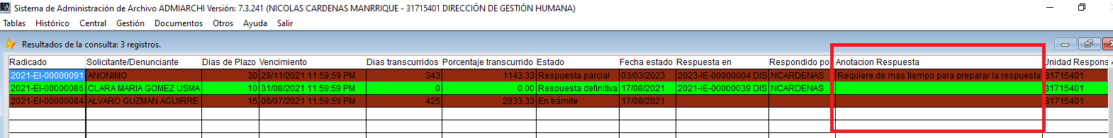

- Al reporte de ficha de la PQRSDF se agregan espacios de línea para separar la información y facilitar su lectura. También se agregan nuevos campos como son; Radicado por, Medio de Recepción, Sector rural, Predio rural, Segundo celular, Nombre de municipio de ubicación del hecho.
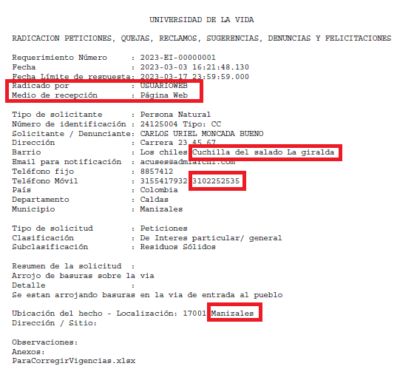
- Durante la carga de archivos anexos se verifica el tamaño del archivo que se desea cargar. Si este supera los 25MB se advierte que no se garantiza su envío por email.

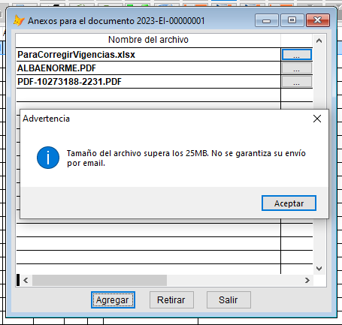

- Durante la carga de archivos anexos se verifica la suma del tamaño de todos los archivos ya cargados más el tamaño del nuevo. Si esta suma supera los 25MB se advierte que no se garantiza su envío por email.

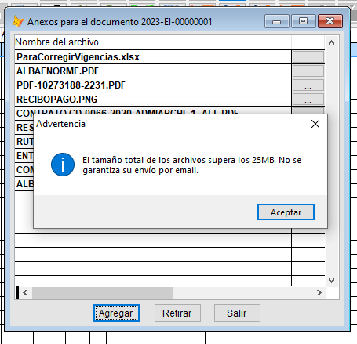

- Después de cargar el archivo se conserva la última ruta del archivo previamente cargado.

- Se agrega impresión de rótulo para impresora ZEBRA_GK420D_60X30 en plataforma Web.

